ОБРАЗЕЦ ОФОРМЛЕНИЯ ТЕЗИСОВ
А. А. Гриченко
(ГГУ им. Ф. Скорины, Гомель)

РАСЧЕТ КОЭФФИЦИЕНТОВ ДИСКРИМИНАНТНОЙ
ФУНКЦИИ ПРИ НАЛИЧИИ ДВУХ ОБУЧАЮЩИХ ВЫБОРОК

Рассмотрим данные по двум группам промышленных предприятий машиностроительного комплекса: фондоотдачей основных фондов, затратами на рубль произведенной продукции, затратами на сырье и материалы. Требуется произвести классификацию объектов по двум обучающим выборкам [1].
Известно, что вся процедура сводится к нахождению дискриминантной функции $f(x)=a_{1}x_{1}+a_{2}x_{2}+a_{3}x_{3}$ где коэффициенты $a_{1}, a_{2}, a_{3}$ вычисляются по формуле: $A=S_{}^{−1}(\overset{\text{__}}{X_{1}}−\overset{\text{__}}{X_{2}})$ ($\overset{\text{__}}{X_{1}}$и $\overset{\text{__}}{X_{2}}$– векторы средних значений в первой и второй группах; $A$– вектор коэффициентов; $S_{}^{−1}$ – матрица, обратная совместной ковариационной матрице). Таким образом, можно рассчитать значения дискриминантной функции для каждого объекта и границу, разделяющую две рассматриваемые группы $C=(\overset{\text{__}}{f_{1}}+\overset{\text{__}}{f_{2}})/2$.
Следовательно, те объекты, что расположены выше найденной прямой, относятся к первой группе предприятий, а те объекты, что расположены ниже – ко второй группе (рис. 1).
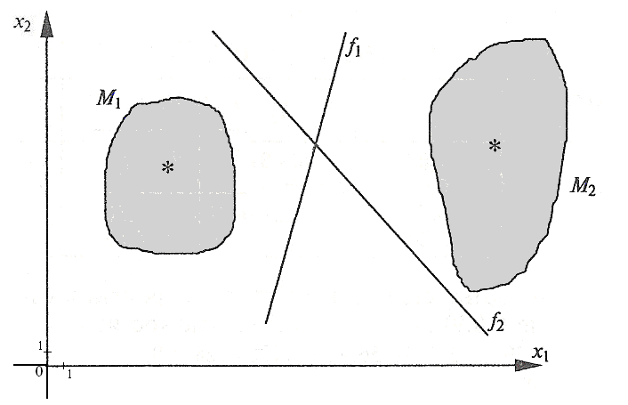
Рисунок 1 – Два класса объектов и разделяющие их прямые
Применение метода расчета коэффициентов дискриминантной функции позволяет установить, что классифицирование при наличии определенного количества обучающих выборок дает лучшие результаты моделирования объектов исследования.

Литература
1 Гайдышев, И. Обработка и анализ данных / И. Гайдышев. – СПб.: Питер, 2017. – 752 с.

ОРГКОМИТЕТ КОНФЕРЕНЦИИ

ПРЕДСЕДАТЕЛЬ:
Коваленко Д.Л., к.ф.-м.н., доцент, проректор по научной работе учреждения образования «Гомельский государственный университет имени Франциска Скорины»

ЧЛЕНЫ ОРГКОМИТЕТА:
Бородич Р.В., к.ф.-м.н., доцент, начальник НИСа учреждения образования «Гомельский государственный университет имени Франциска Скорины»;
Жогаль С.П., к.ф.-м.н., доцент, декан факультета математики и технологий программирования;
Смородин В.С., д.т.н., профессор, зав. кафедрой математических проблем управления и информатики;
Марченко Л.Н., к.т.н., доцент, зав. кафедрой фундаментальной и прикладной математики;
Кузьменков Д.С., к.ф.-м.н., доцент, зав. кафедрой вычислительной математики и программирования;
Васильев А.Ф., д.ф.-м.н., профессор, зав. кафедрой алгебры и геометрии;
Белокурский М.С., к.ф.-м.н., доцент, зав. кафедрой математического анализа и дифференциальных уравнений;
Воруев А.В., к.т.н., доцент, зав. кафедрой автоматизированных систем обработки информации;
Скиба А.Н., д.ф.-м.н., профессор;
Монахов В.С., д.ф.-м.н., профессор;
Можаровский В.В., д.т.н., профессор;
Мироненко В.И., к.ф.-м.н., профессор;
Старовойтов А.П., д.ф.-м.н., профессор;
Малинковский Ю.В., д.ф.-м.н., профессор;
Лубочкин А.В., к.ф.-м.н., доцент;
Долинский М.С., к.т.н., доцент;
Жадан М.И., к.ф.-м.н., доцент;
Сукач Е.И., к.т.н., доцент.

ОТВЕТСТВЕННЫЙ СЕКРЕТАРЬ:
Киргинцева Светлана Викторовна, старший преподаватель.

АДРЕС ОРГКОМИТЕТА
XXVIII Республиканская научная конференция студентов и аспирантов, факультет математики и технологий программирования, учреждение образования «Гомельский государственный университет имени Франциска Скорины», ул. Советская, 104, 246019, г. Гомель,
БЕЛАРУСЬ

Телефоны технического секретаря Шестопаловой Оксаны Петровны (0232) 51–03–13; 8–044–721–58–35; ответственного секретаря Киргинцевой Светланы Викторовны 8–029–105–33–78.
E-mail: conference.gcsw@gsu.by
Министерство образования Республики Беларусь

Учреждение образования
«Гомельский государственный университет
имени Франциска Скорины»

XXVIII Республиканская научная конференция
студентов и аспирантов

«Новые математические методы и компьютерные технологии в
проектировании,
производстве и
научных исследованиях»

17–19 марта 2025 г.

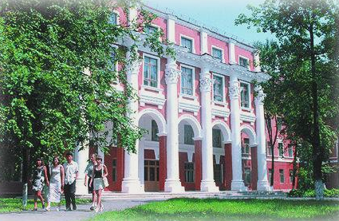

Гомель, БЕЛАРУСЬ
ИНФОРМАЦИОННОЕ СООБЩЕНИЕ
Оргкомитет XXVIII Республиканской научной конференции студентов и аспирантов «Новые математические методы и компьютерные технологии в проектировании, производстве и научных исследованиях» сообщает, что конференция будет проходить 17–19 марта 2025 года в учреждении образования «Гомельский государственный университет имени Франциска Скорины» на факультете математики и технологий программирования.

НАПРАВЛЕНИЯ РАБОТЫ КОНФЕРЕНЦИИ
- Аналитические и численные методы исследования в математике: 1.1. Дифференциальные уравнения, математический анализ и численные методы; 1.2. Теория вероятностей и математическая статистика, теория массового обслуживания; 1.3. Алгебра и геометрия.
- Математическое и компьютерное моделирование систем.
- Современные информационные технологии: 3.1. Прикладные программно-аппаратные системы; 3.2. Информационные технологии в обучении; 3.3. Применение информационных технологий в экономике и управлении; 3.4.Системное и программное обеспечение информационных технологий.
- Автоматизация производственных процессов.
- Первые шаги в IT-сфере.
Продолжительность доклада – до 10 минут. Рабочие языки конференции: русский, белорусский, английский.

ОСНОВНЫЕ ДАТЫ КОНФЕРЕНЦИИ
- c 08.01.2025 до 21.02.2025 – Регистрация, просмотр и представление материалов докладов осуществляется на сайте http://conference.gsu.by/ в разделе Предстоящие конференции «Новые мат. методы 2025…». Название файла с версией материалов должно содержать Номер секции (подсекции), ФИО автора, ВУЗ, город. Например: 1_3_Иванов_ИИ_УО ГГУ (Гомель).doc
- 22.02.25–10.03.2025 –Подтверждение о принятии материалов (предоставляется на сайте). Персональные приглашения будут высланы авторам в начале марта 2025 г.
- 11.03.2025 – Программа конференции.
- 12.03.25–17.03.2025 – Оплата за участие в конференции и подготовку электронного варианта сборника материалов конференции составляет 5 бел. рублей. Ее следует перечислить на р/с BY31AKBB36329000001903000000 в ОАО АСБ "Беларусбанк", г.Минск, ул. Дзержинского, 18, БИК AKBBBY2X, УНП 400011099, ОКПО 020717253000, ул. Советская, д. 104, г. Гомель, 246019, Республика Беларусь. В квитанции ОБЯЗАТЕЛЬНО в Лицевом счёте указать «НОВЫЕ МАТ. МЕТОДЫ–2025», ГГУ им. Ф. Скорины и ФИО АВТОРА. Копию квитанции об оплате выслать на адрес: conference.gcsw@gsu.by, указав, например: 1_3_Иванов_ИИ_УО ГГУ (Гомель)_оплата.doc
- 17.03.24–19.03.2024 – Проведение конференции.
ОФОРМЛЕНИЕ ТЕЗИСОВ
Размер бумаги – А4; ориентация – книжная; объём – 1 полная страница; поля – верхнее, левое, нижнее, правое – по 2,5 см. Текст, подрисуночные надписи, источники – редактор MS Word, шрифт Times New Roman, размер 15 pt, формат расширения .doc, .docx. Формулы – стандартный редактор MS Equation 3.0, размер 15 pt. Сканированные рисунки и формулы не допускаются. По тексту работы – межстрочный интервал одинарный; выравнивание по ширине, автоматическая расстановка переносов.
И.О. Фамилия – полужирный, выравнивание по центру, (не более двух авторов). Организация, город – курсив, выравнивание по центру, НАЗВАНИЕ РАБОТЫ – прописной полужирный (не более трех строк). Выравнивание заголовка – по центру; выравнивание текста – по ширине; междустрочный интервал – одинарный; красная строка – отступ слева 1,25 см.
К материалам на английском языке необходимо предоставить аннотацию на русском языке: строкой ниже от названия работы, размер шрифта 12 пт., начертание – обычный, с отступом красной строки 1,25 см.
Литературу следует оформлять только по ГОСТ 7.1. Литература, таблицы и рисунки должны иметь номера, названия и ссылки на себя в порядке упоминания их в тексте.
Оригинальность текста должна составлять не менее 70%. Если при проверке на уникальность процент авторского текста ниже 70%, то работа не будет опубликована.
Материалы, не содержащие научной новизны, не удовлетворяющие вышеуказанным требованиям и тематике конференции, с неполной информацией в заявке, представленные позднее установленного срока и без внесения организационного взноса, не публикуются и не возвращаются. Ответственность за содержание, оформление материалов, за соответствие нормам языка конференции возлагается на авторов.
Электронная версия сборника материалов конференции будет размещена после проведения конференции на сайте http://conference.gsu.by/ в разделе Архив конференций «Новые мат. методы 2025…», в репозитории библиотеки университета http://elib.gsu.by/ и будет включена в российский индекс научного цитирования (на основе научной электронной библиотеки elibrary.ru).

Расходы на проезд, проживание и питание участников конференции за счет делегирующей стороны.
XXVIII Республиканская научная конференция
студентов и аспирантов
17–19 марта 2025 г.

Факультет математики и технологий
программирования

Учреждение образования
«Гомельский государственный университет
имени Франциска Скорины»

ул. Советская, 104
246019, г. Гомель
БЕЛАРУСЬ
www.gsu.by



